**АКТИВНЫЕ МЕТОДЫ ОБУЧЕНИЯ ДЛЯ КАЖДОГО ИЗ ЭТАПОВ УРОКА МАТЕМАТИКИ**

РУДНЕВА НАТАЛЬЯ НИКОЛАЕВНА

МБОУ г. Иркутска СОШ с углубленным изучением отдельных предметов № 2

**Ключевые понятия:** активные методы, самоанализ, технологическая карта, учебно-методический комплекс, урок, универсальные учебные действия, федеральный государственный образовательный стандарт

**Глоссарий:**

**Активные методы обучения**

это система методов, обеспечивающих активность и разнообразие мыслительной и практической деятельности учащихся в процессе освоения учебного материала.

**Самоанализ**

логический прием познания, представляющий собою мысленное разложение предмета (явления, процесса) на части, элементы или признаки, их сопоставление и последовательное изучение с целью выявления существенных, т. е. необходимых и определенных качеств и свойств.

**Технологическая карта**

форма конструирования учителем образовательного процесса, совмещающую в себе традиционное тематическое планирование с поурочным. Сущностной характеристикой технологической карты становится представление образовательного процесса на уровне технологии – на уровне проектирования и конструирования, включая описание действий учителя и учащихся (действий целеполагания, организации, контроля и регулирования).

Различают технологическую карту темы и технологическую карту учебного занятия.

**УМК (учебно-методический комплекс)**

стандартное название для совокупности учебно-методической документации, средств обучения и контроля, разрабатываемых в высшей школе Российской Федерации для каждой дисциплины. УМК должен включать полную информацию, достаточную для прохождения дисциплины. УМК предназначены для обеспечения открытости образовательного процесса и должны быть доступны любому желающему.

**Урок**

это основная форма учебного процесса в школе. Организационно урок характеризуется определённостью отводимого на него времени, постоянством состава учащихся, проведением по установленному расписанию, преимущественно в учебном классе (кабинете) и при коллективной форме обучения. Дидактически урок характеризуется единством дидактической цели, объединяющей содержание деятельности учителя и учащихся, определённостью структуры, диктуемой каждый раз конкретными условиями и закономерностями усвоения учебного материала.

**УУД (универсальные учебные действия)**

«общеучебные умения», «общие способы деятельности», «надпредметные действия» и т.п. Для УУД предусмотрена отдельная программа – программа формирования универсальных учебных действий (УУД).

**ФГОС (Федеральный государственный образовательный стандарт)**

образовательный стандарт устанавливает ряд требований к содержанию, структуре и условиям образования детей на разных ступенях обучения.

Сегодня существуют различные классификации активных методов обучения. Это связано с тем, что пока нет общепринятого определения активных методов. Поэтому иногда понятия АМО расширяют, относя к ним, например, современные формы организации обучения такие, как интерактивный семинар, тренинг, проблемное обучение, обучение в сотрудничестве, обучающие игры. Строго говоря, это формы организации и проведения цельного образовательного мероприятия или даже предметного цикла, хотя, конечно, принципы данных форм обучения можно использовать и для проведения отдельных частей образовательного мероприятия.

В других случаях, авторы сужают понятия АМО, относя к ним отдельные методы, решающие конкретные задачи, как, например, в определении, размещенном в глоссарии федерального портала российское образование:

**АКТИВНЫЕ МЕТОДЫ ОБУЧЕНИЯ** – методы, стимулирующие познавательную деятельность обучающихся. Строятся в основном на диалоге, предполагающем свободный обмен мнениями о путях разрешения той или иной проблемы.

Активные методы обучения характеризуются высоким уровнем активности учащихся. Возможности различных методов обучения в смысле активизации учебной и учебно-производственной деятельности различны, они зависят от природы и содержания соответствующего метода, способов их использования, мастерства педагога. Каждый метод активным делает тот, кто его применяет.

Действительно, с помощью активных методов можно эффективно решать проблемы, но этим цели и задачи АМО не ограничиваются, и возможности активных методов различны не только в смысле «активизации учебной и учебно-производственной деятельности», но и в смысле многообразия достигаемых образовательных эффектов тоже. Помимо диалога, активные методы используют и полилог, обеспечивая многоуровневую и разностороннюю коммуникацию всех участников образовательного процесса. И, конечно же, активным метод остается вне зависимости от того, кто его применяет, другое дело, что для достижения качественных результатов использования АМО необходима соответствующая подготовка учителя.

**Мы будем придерживаться следующего определения АМО:**

**АКТИВНЫЕ МЕТОДЫ ОБУЧЕНИЯ** – это система методов, обеспечивающих активность и разнообразие мыслительной и практической деятельности учащихся в процессе освоения учебного материала.

АМО строятся на практической направленности, игровом действе и творческом характере обучения, интерактивности, разнообразных коммуникациях, диалоге и полилоге, использовании знаний и опыта обучающихся, групповой форме организации их работы, вовлечении в процесс всех органов чувств, деятельностном подходе к обучению, движении и рефлексии.

Эффективность процесса и результатов обучения с использованием АМО определяется тем, что разработка методов основывается на серьезной психологической и методологической базе.

В данной технологии можно выделить две составляющих – структуру и содержание.

***По содержанию входящие в технологию методы представляют упорядоченную совокупность (систему) АМО, обеспечивающую активность и разнообразие мыслительной и практической деятельности обучающихся на протяжении всего образовательного мероприятия.***

Образовательная активность входящих в эту систему методов строится на практической направленности, игровом действе и творческом характере обучения, интерактивности, разнообразных коммуникациях, диалоге и полилоге, использовании знаний и опыта обучающихся, групповой форме организации их работы, вовлечении в процесс всех органов чувств, деятельностном подходе к обучению, движении и рефлексии.

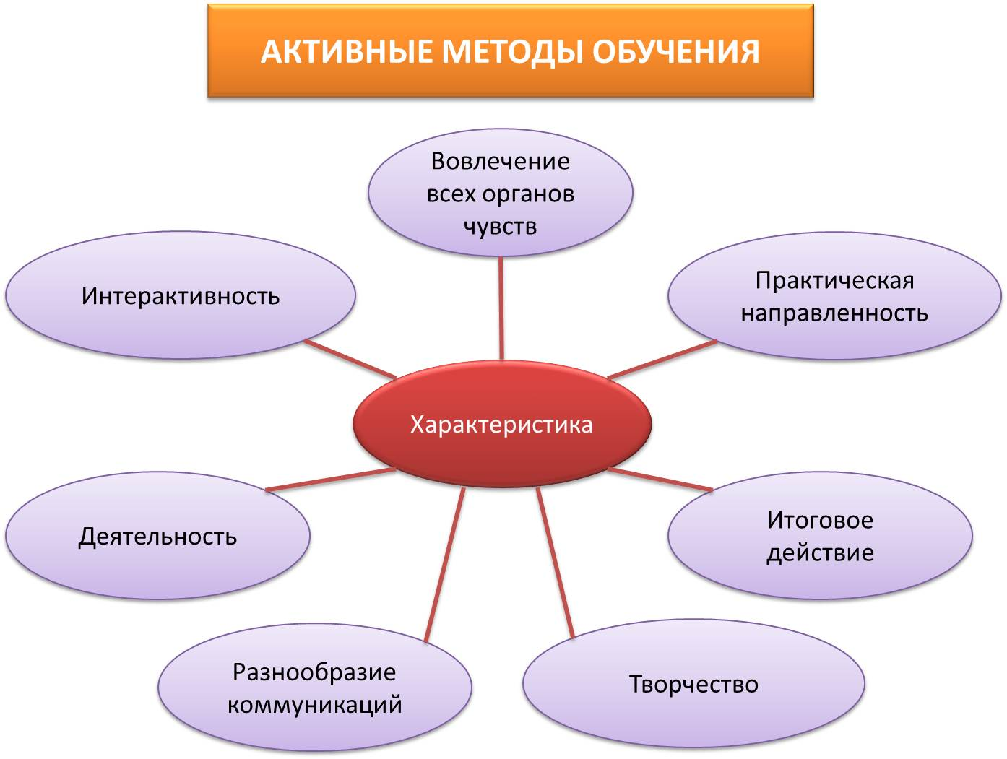

***По структуре***, в соответствии с технологией, всё образовательное мероприятие делится на логически связанные фазы и этапы:

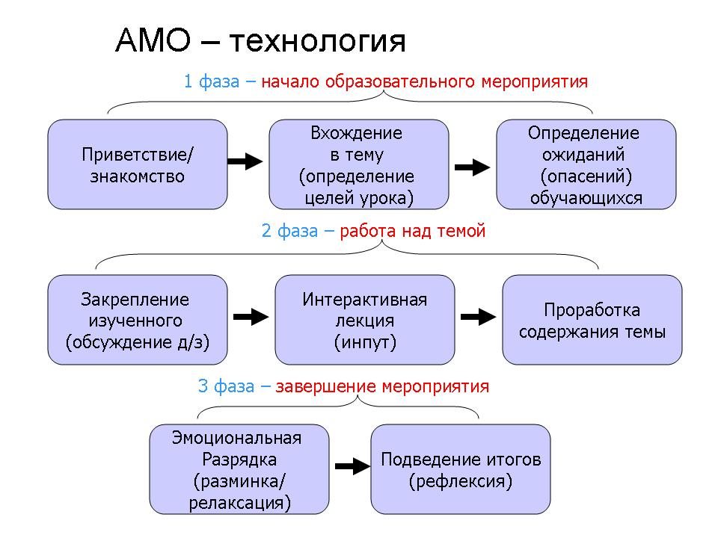

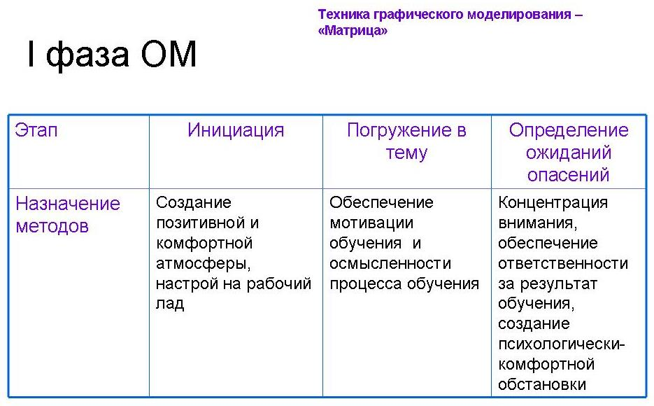**Каждый этап – это полноценный раздел образовательного мероприятия.** Объем и содержание раздела определяется темой и целями ОМ. Каждый этап несет свою функциональную нагрузку, имеет свои цели и задачи, помимо этого, вносит вклад в достижение общих целей мероприятия. Будучи логически связанными и взаимодополняя друг друга, фазы и этапы занятия обеспечивают целостность и системность образовательного процесса, придают законченный вид образовательному мероприятию, создают надежную базу для формирования всех образовательных эффектов.

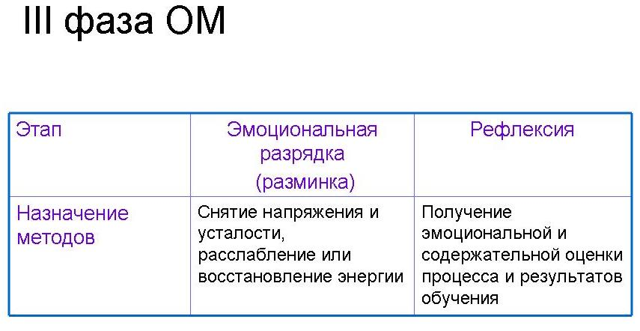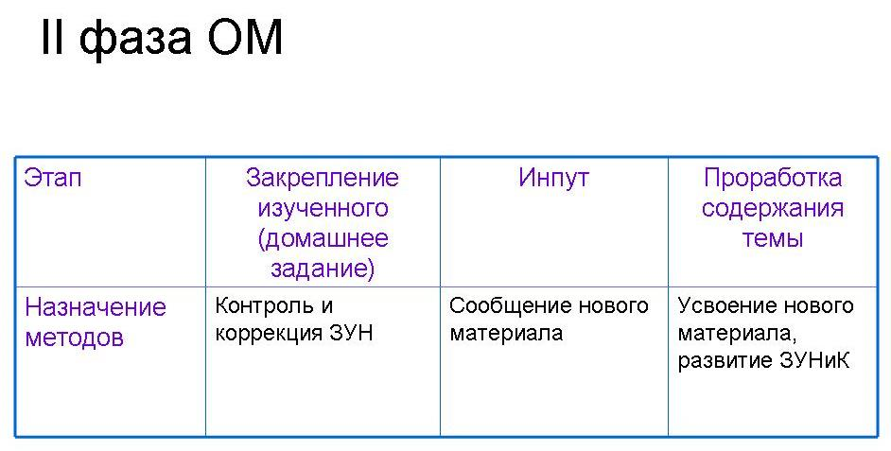

Именно поэтому все используемые в процессе урока АМО должны соответствовать общей логике образовательного мероприятия, отвечать целям и задачам урока и его составляющих, создавать полноценную и законченную картину процесса обучения. И при методически грамотном использовании АМО такая картина непременно создается. Дидактическая цепочка взаимосвязанных, усиливающих друг друга активных методов, нанизанных на общую логику урока, ведущую к поставленным целям, формирует современную образовательную технологию АМО.

Для каждого этапа ОМ используются соответствующие активные методы, позволяющие эффективно решать конкретные задачи этапа. В ходе проектирования образовательного мероприятия с использованием АМО педагог подбирает методы с учетом специфических целей этапа, всего ОМ и метапредметных целей.

Необходимо отметить еще один важный момент. Начиная работать с активными методами, педагоги нередко увлекаются их внешней стороной.

**Внутреннее содержание активных методов** заключается в создании с их помощью свободной творческой обстановки, наполнении каждого действия участников ОМ смыслом, пониманием и мотивацией, вовлечении в общую осознанную работу всех участников образовательного процесса, придания этому процессу личностной значимости для каждого его участника, обеспечении самостоятельности обучающихся в постановке целей и определении путей их достижения, организации командной работы и построении истинных субъект-субъектных отношений.

**Суть** (Самое существенное и основополагающее в чём-либо) ценностное ядро данной технологии состоит в том, что обучающиеся, благодаря АМО, вовлекаются в насыщенный образовательный процесс без принуждения, по собственной воле, причем их мотивация определяется не страхом наказания, не желанием угодить учителю или родителям, не целью получить пятерку, а, в первую очередь, **собственным интересом к учебной деятельности** в такой форме. В технологии АМО снимаются рамки принуждения к обучению – эффективное, насыщенное, полноценное, качественное обучение становится **выбором самого обучающегося**. И это, главным образом, определяет эффекты данной технологии.

**ОПИСАНИЕ АКТИВНЫХ МЕТОДОВ ДЛЯ КАЖДОГО ЭТАПА И ФАЗЫ УРОКА МАТЕМАТИКИ**

|  |  |  |  |
| --- | --- | --- | --- |
| **I фаза** | | | |
| **Этап** | **Инициация** | **Погружение в тему** | **Определение ожиданий и опасений** |
| **Назначение** | Создание позитивной и комфортной атмосферы, настрой на рабочий лад | Обеспечение мотивации обучения и осмысленности процесса обучения | Концентрация внимания, обеспечение ответственности за результат обучения, создание психологически-комфортной обстановки |
| Примеры АМО (предложенные участником семинара) | 1. **Поздороваться глазками**   Создание положительного настроя на работу на уроке, установление контактом между учащимися.  Учащиеся приветствуют друг друга глазками, при этом ничего говорить нельзя.   1. **АМО «Приветствие по-японски»,** по-американски, по-ковбойски и др. виды приветствий.   Поприветствовать друг друга, создать атмосферу дружеского сотрудничества.  Учитель просит учащихся представить себе, что они прибыли с важным визитом в страну Восходящего Солнца. В какую страну мы прибыли? (Японию). Нам необходимо расположить наших партнеров с японской стороны к нашему проекту. Как известно дружба начинается с улыбки, а деловые отношения с приветствия. Как нужно поприветствовать, чтобы переговоры прошли успешно? Поприветствуйте друг друга по-японски. | **Возникновение мотивации**  **1. Фиксирование у учащихся мотивов предыдущих достижений**  *- Мы хорошо поработали над предыдущей темой*.  **2. Высказывание мотивов** относительной неудовлетворенности.  *- Но не усвоили еще одну важную сторону этой темы.*  3**. Усиление мотивов ориентации на предстоящую деятельность**  *- А между тем это вам понадобится в таких-то ситуациях... Либо. а где в практической жизни мы можем столкнуться с этим объектом, явлением, ситуацией?...*  **Подкрепление и усиление возникшей мотивации**  **1. Ситуативная методика***.*  В ходе обсуждения ситуаций важно, чтобы учащиеся не просто обсудили предлагаемый сюжет, но и нашли материал, позволяющий дать им математическую (геометрическую) оценку случившегося. Ситуации могут быть реальными и выдуманными, но основанными на реальных фактах.  *Геометрия 9 класс. «Действия с векторами. Коллинеарные векторы»*  *Краткое описание:* Рассматривается литературное произведение, при этом учащиеся не просто обсуждают предлагаемое произведение, но и отвечают на вопросы. Что произошло? Почему? Чем объяснить? Вследствие чего? В каком случае? Как доказать? Ответы на вопросы позволяют дать геометрическую формулировку описанным событиям. Прочитав абзац, учащиеся выстраивают суждения, составляют вопрос и записывают математическую интерпретацию в тетрадь. Этот прием развивает познавательную деятельность учащихся, их письменную и устную речь.  **1 этап.** Чтение басни Ивана Андреевича Крылова «Лебедь, щука и рак» (здесь приводится текст из книги Н.С. Жуковой «Уроки правильной речи и правильного мышления»)  Когда в товарищах согласья нет, на лад их дело не пойдёт и выйдет из него не дело, только мука.  Однажды Лебедь, Рак да Щука вести с поклажей воз взялись, и вместе трое все в него впряглись – из кожи лезут вон, а возу всё нет ходу!  Поклажа бы для них казалась и легка: да Лебедь рвется в облака, Рак пятится назад, а Щука тянет в воду.  Кто виноват из них, кто прав – судить не нам; да только воз и ныне там.  **Что произошло?** – Воз остался на месте несмотря при совместных усилиях трех героев.  **Почему?** – У героев не было согласованности в действиях.  В каком направлении Лебедь, Рак и Щука тянули воз, если он оставался неподвижным?  Можем ли мы определить, как расположен воз и куда направлены усилия Лебедя, Рака и Щуки?  Как можно трактовать действия персонажей на геометрическом языке? - Усилия Лебедя, Рака и Щуки будем трактовать как неколлинеарные векторы на плоскости.  **2 этап.** Геометрическая формулировка. Каким должно быть расположение трёх векторов, чтобы их сумма равнялась нуль-вектору?  a7b8c2b4a7a1c4fcfe76122da7e5a711  *Наводящие соображения:* Для того, чтобы сумма трёх векторов равнялась нуль-вектору, достаточно, чтобы сумма двух из них была вектором, противоположным третьему вектору: | 1. **Небо ожиданий и опасений**   0PkEfjM_l6Y0PkEfjM_l6Y  e7be9f51929256a1b7466935f42c36b0  e7be9f51929256a1b7466935f42c36b0  0PkEfjM_l6Y  **e7be9f51929256a1b7466935f42c36b0**  tree21  Метод позволяет определиться с учебными целями, записать свои опасения (на карточку с тучкой) и ожидания (на карточку с солнышком).   1. **«Импровизированные цели»**   Цель: Концентрация внимания, обеспечение ответственности за результат.  Задачи: Формулирование задач, необходимых для достижения целей урока через выяснение ожиданий и опасений учащихся  На доску вывешивается лист А2, в середине которого в кругу записана цель урока (записывается после её озвучивания). Вокруг неё, изображены пустые круги или овалы.  Учащимся предлагают подумать и обсудить в группах задания, над которыми будет проведена работа на уроке. Затем представители каждой группы выходят к доске и записывают сформулированные задачи в чистых кружках. в овалах записывают свои опасения по данному заданию. |
| **II фаза** | | | |
| **Этап** | **Закрепление изученного (домашнее задание)** | **Инпут** | **Проработка содержания темы** |
| **Назначение** | Контроль и коррекция ЗУН | Сообщение нового материала | Усвоение нового материала, развитие ЗУНиК |
| Примеры АМО (предложенные участником семинара) | 1. **Диктант п**о теме домашней работы с последующей взаимопроверкой в парах и сверкой с доской.   Цель: проверить не только наличие домашней работы, но и проверить степень самостоятельности выполнения домашнего задания.  Один из учащихся выполняет задание на откидной доске, остальной класс в своих тетрадях или на листочках. Для диктанта предлагается 5 вопросов (связанных с темой домашней работы, прошлого урока) для упрощения оценивания.   1. **Лови ошибку!**   Класс делится на группы по 4-5 человек, а также в составе групп будет работать так называемый «профессионал», который и обобщит результаты. Учитель предлагает учащимся информацию, содержащую неизвестное число ошибок. Учащиеся ищут ошибку группой, сорят и совещаются. Далее капитаны сообщают какие ошибки «поймала» каждая из групп. Учитель корректирует ответы, вносит исправления, подводит итоги.   1. **Исправь ошибки**   Учитель специально допускает неопределенное количество ошибок при выполнении заданий аналогичных заданиям, выполняемым дома, а учащиеся должны их отыскать и исправить. | **1. «Морфологический ящик»**  Используется для последующего построения определений при изучении математических понятий (введение понятия).  Случит для сбора и анализа информации по заданным признакам, выявление существенных и несущественных признаков явления, объекта, геометрической фигуры.  Примеры:  *8 класс. Геометрия. Введение понятий четырехугольника*  n  D  С  В  F  А  K   1. Перечислите:   Все точки на рисунке;  Точки лежащие на одной прямой n;  Отрезки, изображенные на рисунке   1. Соедините последовательно точки D, K, F, C, D. 2. Закрасьте внутреннюю область полученной фигуры. 3. Выделите другим цветом границу полученной фигуры 4. Назовите пересекающиеся отрезки.   Говорим о том, что такие фигуры мы будем называть четырехугольниками.  Учащиеся делятся на группы по 5-6 человек и получают задание на классификацию геометрических фигур: четырёхугольники (различные), в другие фигуры (далее – Ф), в том числе и объемные. В результате классификации получаем от 2 до 5 групп фигур, объединенных по определенным признакам.  Рассматриваем четырехугольники, и каждая группа выделяет их существенные признаки, далее выясняем какие признаки приложены, сопоставляем результаты, выясняем нет ли в перечне несущественных признаков, формулируем вывод:  *Четырехугольник – обладает следующими существенными признаками:*   1. *Ф состоит из 4 точек на плоскости;* 2. *Никакие 3 точки не лежат на одной прямой;* 3. *У Ф 4 отрезка, последовательно соединяющие данные точки;* 4. *Отрезки не пересекаются;* 5. *У Ф можно выделить внутреннюю область.*   Данное понятие не имеет четкого определения также, как и понятие многоугольника в учебнике геометрии Атанасяна, поэтому выделив существенные признаки, учащиеся самостоятельно могут сформулировать определение данной геометрической фигуры.   1. **«Пометки на полях»**   Метод развивает:   * активное, вдумчивое чтение; * способность увязывать ранее известный материал с новым; * навык эффективной работы с текстом; стимулирует дальнейшее изучение темы. При работе с текстом учебника учащиеся делают на полях пометки:   Виды пометок:  «+» - (плюс) ставится в том случае, они это знают; «-» - (минус) ставится в том случае, если то, что прочитали, противоречит вашим знаниям; «!» - (восклицание) ставится в том случае, если то, что читаете, является для вас новым; «?» - (вопрос) ставится в том случае, если то, что читаете, непонятно, т.е нужно узнать подробнее.  Работу можно выполнять в парах и группах (4-5 человек). Результаты чтения записываются в маркированная таблицу:   |  |  |  |  | | --- | --- | --- | --- | | «+» Знаю | «-» Удивлён | «!» Узнал | «?»  Хочу узнать подробнее | |  |  |  |  |  1. **ИДЕАЛ**   Метод позволяет формировать:   * умения определять проблему; * умение находить и формулировать пути решения проблемы; * умение выбирать сильное решение.   **И**нтересно в чем проблема? (формулировка проблемы, начинается со слова **Как…)**. – (группы фиксируют учебную, познавательную проблему).  **Д**авайте найдем как можно больше решений данной проблемы. (группы выдвигают гипотезы, предлагают возможные способы и пути решения стоящей проблемы).  **Е**сть ли хорошие решения? Выбор из предложенных решений хороших, эффективных.  **А** теперь выберем единственное решение. Выбирается самое сильное решение проблемы.  **Л**юбопытно, а как это будет выглядеть на практике? (планирование практической или самостоятельной работы). | 1. **«Инфо –карусель».**   Класс делится на группы по 4-5 человек, на разных столах раскладываются информационные материалы, связанные с темой (книги, рисунки, наглядные пособия, задания). Каждая группа за своим столом знакомится с информацией и выполняет поставленные задания. По истечении отведенного времени каждая группа заканчивает работу за своим столом и переходит к другому. Группы работают до тех пор, пока каждая из них не побывает за каждым информационным столом.   1. **Конструктор Событий**   Класс делится на группы по 4-5 человек, и каждой группе предлагается  Метод позволяет работать с уже известными им закономерностями, дополнять, т.е. дополнять утверждения известной информацией. их.    *7 класс. Геометрия. Прямоугольный треугольник*   |  |  |  |  | | --- | --- | --- | --- | |  | **событие или состояние 1 (причина)** |  | **событие или состояние 2 (следствие)** | | Если | В треугольнике есть прямой угол | то | ? |   Задание:  1. Закончите утверждение: «Если в треугольнике есть прямой угол, то...»  2. Какие выводы можно сделать, выяснив, что треугольник имеет прямой угол?  Результат работы групп заносится в таблицу, например,   |  |  |  |  | | --- | --- | --- | --- | |  | **событие или состояние 1 (причина)** |  | **событие или состояние 2 (следствие)** | | Если | В треугольнике есть прямой угол | то | прямой угол является большим углом в треугольнике | | Если | В треугольнике есть прямой угол | то | напротив него лежит большая сторона | | Если | В треугольнике есть прямой угол | то | стороны прямого угла называются катетами | | Если | В треугольнике есть прямой угол | то | сторона лежащая напротив прямого угла называется гипотенузой | | Если | В треугольнике есть прямой угол | то | … и т.д. | |
| **III фаза** | | | |
| **Этап** | **Эмоциональная разрядка**  **(разминка)** | **Рефлексия** | |
| **Назначение** | Снятие напряжения и усталости, расслабление или восстановление энергии | Получение эмоциональной и содержательной оценки процесса и результатов обучения | |
| Примеры АМО (предложенные участником семинара) | **1. Театральная импровизация.**  При защите результатов предыдущего этапа каждой из групп предлагается защиту произвести одним из следующих способов:  пропеть, прочитать в манере характерной для одного из поэтов, писателей, политического деятеля.  **2. «Потри ладошки»**  Полезная расслабляющая гимнастика. Потереть ладошки друг о друга, так, чтобы они стали горячими и приложить горячие ладони к глазам (15 раз), далее согретыми ладонями делаем такие аппликации или поглаживающие движения – от шеи до груди, гладим себя по головке, над головой смыкаем руки и делаем 15 движений сомкнутыми руками вперед-назад. | http://constructorus.ru/wp-content/uploads/2013/01/%D0%A8%D0%B5%D1%81%D1%82%D1%8C-%D1%88%D0%BB%D1%8F%D0%BF-%D0%BC%D1%8B%D1%88%D0%BB%D0%B5%D0%BD%D0%B8%D1%8F.gif**1. Метод шести шляп:**  КРАСНАЯ - эмоции, чувства, интуиция;  ЖЕЛТАЯ - преимущества, «плюсы», позитивные суждения;  ЧЕРНАЯ - недостатки, опасения, «минусы», трудности;  ЗЕЛЕНАЯ - творчество, идеи, предложения ;  БЕЛАЯ - информация, факты, вопросы, без эмоционального оттенка;  СИНЯЯ - организация, «мышление о мышлении», обобщение сказанного.  Формирует:   * умение осмысливать свой опыт; * умение давать личностную оценку событиям, явлениям, фактам; * ценностное отношение к окружающему миру и самому себе.   Учащихся можно разделить на группы и предложить приобрести одну из шляп. Обладателям шляп необходимо дать оценку событиям, фактам, результатам деятельности в зависимости от цвета.  **Недостатки метода**: при первоначальном применении рефлексия по этому методу занимает слишком много времени.  **2. Синквейн по теме урока**  Малая стихотворная форма, используемая для фиксации эмоциональных оценок, описания своих текущих впечатлений, ощущений, ассоциаций.  Памятка по составлению синквейна:  **Название**  (название темы) (существительное -1 слово)  **Описание**  (описание темы) (прилагательное – 2 слова)  **Действия**  (действия, относящиеся к теме) (глагол – 3 слова)  **Чувство**  (фраза, которая показывает отношение к теме) (фраза из 4 слов)  **Повторение сути**  (ассоциация, которая повторяет суть темы, обычно существительное)  (существительное – синоним 1 слово)  Каждая группа учащихся пишет своё стихотворение, далее зачитываются и обсуждаются. Слова ассоциации записываются на доске.   1. Лесенка успеха. В начале урока можно определить на какой ступеньке лесенки находится каждый ученик (раскрасить человечка в красный цвет), на этапе ожиданий – определить, где хочу оказаться (раскрасить человечка в синий цвет), на этапе рефлексии определить что узнали, как добивались результата и на какую ступень смогли взобраться (раскрасить человечка в зеленый цвет, иногда ребята хотят раскрасить этого человечка в желтый цвет). | |

**СПИСОК ЛИТЕРАТУРЫ:**

Лазарев Т.В. Образовательные технологии новых стандартов: настольная книга современного педагога. Ч.1: Технология АМО. Петрозаводск: Verso, 2012. - 555с.